**ZASŁYSZANE - PRZECZYTANE**

**O Biblii i komentarzach**

Roman Brandstaetter /1906 – 1987/, w książce *Krąg biblijny* przedstawił testament, jaki na kilka dni przed śmiercią przekazał mu jego dziadek M.B. Brandstaetter, znany prozaik hebrajski. Oto dziadek powiedział do niego: - Będziesz Biblię nieustannie czytał. Będziesz ją kochał więcej niż rodziców… Więcej niż mnie… Nigdy się z nią nie rozstaniesz… A gdy zestarzejesz się, dojdziesz do przekonania, że wszystkie książki, jakie przeczytałeś w życiu, są tylko nieudolnym komentarzem do tej jedynej Księgi.

Kazimierz Wójtowicz /Ramotki/

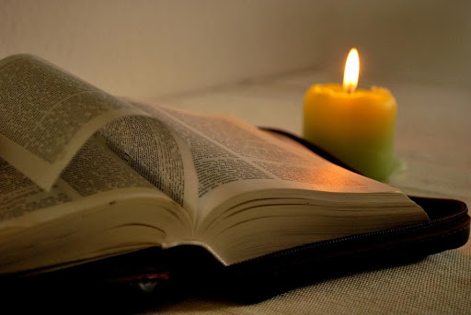

**PATRONI TYGODNIA**

**Poniedziałek, 24 kwietnia**

św. Wojciech (ok. 956-997), biskup i męczennik, główny patron Polski (uroczystość).

**Wtorek, 25 kwietnia**

św. Marek Ewangelista (†98-117), wedle tradycji Kościoła autor Ewangelii uważanej za najstarszą, a jednocześnie najkrótszą spośród pozostałych, kuzyn św. Barnaby, towarzysz św. Pawła, a później św. Piotra (święto).

**Sobota, 29 kwietnia**

św. Katarzyna Sieneńska (1347-1380), dziewica i doktor Kościoła, w 1999 roku św. Jan Paweł II ogłosił ją współpatronką Europy (święto).

**EWANGELIA NA DZIŚ**

Komentarz

**I Czytanie Dz 2,14.22-28**

Aby przyjąć Jezusa, trzeba przyjąć prawdę o tym, że własnymi grzechami się Go przybiło do krzyża, a także o Jego sile, która sprawiła, że powstał z martwych.

**Psalm 16**

Skoro Jezus jest moim Panem, to będę ufał Jego prawdzie, Jego opiece.

**II Czytanie 1 P 1,17-21**

Wszystko co mam i co robię powinno być skierowane ku Bogu.

**Ewangelia Łk 24,13-35**

Pan pomaga przyjąć prawdę o sobie, wyjaśniając Pisma w drodze do Emaus. Nauczyciel chciał iść dalej, jednak oni pragną, aby został. Poznają, że to Zbawiciel, przy łamaniu chleba, przy czynności, którą wielokrotnie razem przeżywali.

## Łk 24, 13-35

## Poznali Chrystusa po łamaniu chleba

W pierwszy dzień tygodnia dwaj uczniowie Jezusa byli w drodze do wsi, zwanej Emaus, oddalonej o sześćdziesiąt stadiów od Jeruzalem. Rozmawiali oni z sobą o tym wszystkim, co się wydarzyło. Gdy tak rozmawiali i rozprawiali z sobą, sam Jezus przybliżył się i szedł z nimi. Lecz oczy ich były jakby przesłonięte, tak że Go nie poznali. On zaś ich zapytał: «Cóż to za rozmowy prowadzicie z sobą w drodze?» Zatrzymali się smutni. A jeden z nich, imieniem Kleofas, odpowiedział Mu: «Ty jesteś chyba jedynym z przebywających w Jerozolimie, który nie wie, co się tam w tych dniach stało». Zapytał ich: «Cóż takiego?» Odpowiedzieli Mu: «To, co się stało z Jezusem Nazarejczykiem, który był prorokiem potężnym w czynie i słowie wobec Boga i całego ludu; jak arcykapłani i nasi przywódcy wydali Go na śmierć i ukrzyżowali. A my spodziewaliśmy się, że On właśnie miał wyzwolić Izraela. Ale po tym wszystkim dziś już trzeci dzień, jak się to stało. Nadto, jeszcze niektóre z naszych kobiet przeraziły nas: były rano u grobu, a nie znalazłszy Jego ciała, wróciły i opowiedziały, że miały widzenie aniołów, którzy zapewniają, iż On żyje. Poszli niektórzy z naszych do grobu i zastali wszystko tak, jak kobiety opowiadały, ale Jego nie widzieli». Na to On rzekł do nich: «O, nierozumni, jak nieskore są wasze serca do wierzenia we wszystko, co powiedzieli prorocy! Czyż Mesjasz nie miał tego cierpieć, aby wejść do swej chwały?» I zaczynając od Mojżesza, poprzez wszystkich proroków, wykładał im, co we wszystkich Pismach odnosiło się do Niego. Tak przybliżyli się do wsi, do której zdążali, a On okazywał, jakoby miał iść dalej. Lecz przymusili Go, mówiąc: «Zostań z nami, gdyż ma się ku wieczorowi i dzień się już nachylił». Wszedł więc, aby zostać wraz z nimi. Gdy zajął z nimi miejsce u stołu, wziął chleb, odmówił błogosławieństwo, połamał go i dawał im. Wtedy otworzyły się im oczy i poznali Go, lecz On zniknął im z oczu. I mówili między sobą: «Czy serce nie pałało w nas, kiedy rozmawiał z nami w drodze i Pisma nam wyjaśniał?» W tej samej godzinie zabrali się i wrócili do Jeruzalem. Tam zastali zebranych Jedenastu, a z nimi innych, którzy im oznajmili: «Pan rzeczywiście zmartwychwstał i ukazał się Szymonowi». Oni również opowiadali, co ich spotkało w drodze i jak Go poznali przy łamaniu chleba.

**PRZEWODNIK PO WIERZE**

**CO SIĘ W NIEBIE ŚWIĘCI**

**- czyli skąd się biorą Święci – 160 zadziwiających opowiastek z życia Świętych** - Ewa Skarżyńska

**Św. Alfons Rodriguez** /kontynuacja/ ...No właśnie. Prowadziła do klasztoru jezuitów w Palma – największego miasta na Majorce, hiszpańskiej wyspie na Morzu Śródziemnym, którą w sposób szczególny upodobali sobie – ależ tak – piraci! Skąd się tak wziął? Przyjechał z Walencji zaraz po ukończeniu nowicjatu, ale nie był nastolatkiem, jak większość nowicjuszy. Miał już prawie czterdzieści lat. Dlaczego tak późno wstąpił do zakonu? to dłuższa historia… Do szkoły jezuitów zaczął chodzić mając czternaście lat, ale rok później zmarł mu tata, musiał więc przerwać naukę i zająć się zarządzaniem firmy tekstylnej Rodriguezów. Co było potem, łatwo zgadnąć. Ożenił się, miał dwoje dzieci i czuł się całkiem szczęśliwy. Aż tu nagle w mieście wybuchła epidemia cholery i zabrała mu – nie uwierzysz – wszystkich, których kochał: matkę, żonę i dzieci. Był wstrząśnięty? Jeszcze jak! Ale wtedy przypomniał sobie, jak bardzo pragnął kiedyś zostać kapłanem. Sprzedał zatem firmę i rozpoczął studia, lecz nauka… Nie wchodziła mu do głowy? Ani trochę. Zamiast kapłanem został więc bratem zakonnym. I wylądował na Majorce? Dokładnie. Tam zasłynął licznymi cnotami. Ci, którzy go znali, dziwili się jego mądrością i głębokim rozumieniem Bożych spraw. Jedną z tych osób był późniejszy święty – Piotr Klawer. Zastanawiano się też nad tym, kiedy właściwie Alfons się modli, skoro non stop stoi przy furcie. Nikt nie domyślał się, że będąc tak ściśle zjednoczonym z Bogiem… sam stał się modlitwą! Był skromny bratem zakonnym, a na jego pogrzeb zjechało wiele wybitnych osobistości, nawet sam wicekról! Przybyli także ci, którzy zostali uzdrowieni dzięki jego modlitwom.

Codziennie przed snem odprawiał solidny rachunek sumienia i prosił Boga o światło lepszego poznania siebie. Dla kogoś, kto pragnie wznieść się ponad przeciętność to sprawa podstawowa, nie uważasz?

/kontynuacja za tydzień/

**z kartek starej Kroniki Parafialnej**

Kronika do 1995 roku pisana na podstawie: Ksiąg Wizytacyjnych Biskupów Płockich oraz wspomnień i opowieści w roku 1956 przez proboszcza zarębskiego ks. Kazimierza Rukata.

**Parafia Zaręby**

- do 25.03.1992 roku - dekanat Przasnyski, Diecezja Płocka

- od 25.03.1992 roku – dekanat Chorzelski, Diecezja Łomżyńska

Rok 1978 - …śniadaniu na plebanii. 28 maja – Komunia Święta Generalna, uczestniczy w niej 95 dzieci. Chcieliśmy dać dzieciom książeczki do nabożeństwa. Niestety władze państwowe nie dają zezwolenia na drukowanie książeczek, albo w tak małej ilości, że nawet dla jednej grupy nie starcza. Od 1 listopada będzie obowiązywał nowy ryt pogrzebu. 5 września jedziemy do Przasnysza, aby z całym rejonem ciechanowskim przygotować się do nowych obrzędów pogrzebu. 26 sierpnia mamy nowego Papieża, który obrał imię Jan Paweł I. Modlimy się w Jego intencji, aby w tych trudnych czasach mógł podołać olbrzymim zadaniom, które przed nim stoją. 29 września jechałem na odpust do Brodowych Łąk i w autobusie usłyszałem drogą radiową, że zmarł Jan Paweł I na atak serca. Zmartwiłem się tą wiadomością. Tak krótko rządził Kościołem. I znów konklawe, kto będzie wybrany na następcę Św. Piotra. Gazety, radio, ludzie napotkani snują różne domysły. Mówią dużo o kardynale z Brazylii. **16 października 1978 rok.** Niespodziewana wiadomość. Szał radości – Polak Papieżem. Nie chciałem wierzyć własnym uszom. Kardynał Karol Wojtyła, którego znam osobiście został Papieżem i przyjął imię „Jan Paweł II”. Jakie to błogosławieństwo dla naszego Narodu. Jak zostaliśmy podniesieni na duchu, po tylu udrękach, okupacji i prześladowań przez komunistów.

**Nie tylko dla najmłodszych**

**Zagadki biblijne i inne ciekawostki - znalezione tu i tam**

**Isabel Mauro**

**Radośnik – czyli wesołe myśli na celowniku**

Stracona okazja? Trudno, nie rwij sobie włosów z głowy i nie trać czasu na jej rozpamiętywanie.

Małe zadrapania leczą się same. Wielkie rany leczy czas.

17 04 35.TIF

**Rady nie od parady**

Nadzieja – zielone światło wiary.

Aldona Różanek

Szczęście jest dzieckiem entuzjazmu.

Aldona Różanek

Entuzjazm dostrzega wspaniałości niedostrzegalne dla innych.

Aldona Różanek

**CZY TY MNIE KOCHASZ?**

Mariarosa Guerrini OSA

**TRUDNY ENTUZJASTYCZNY KATECHIZM JEZUSA**

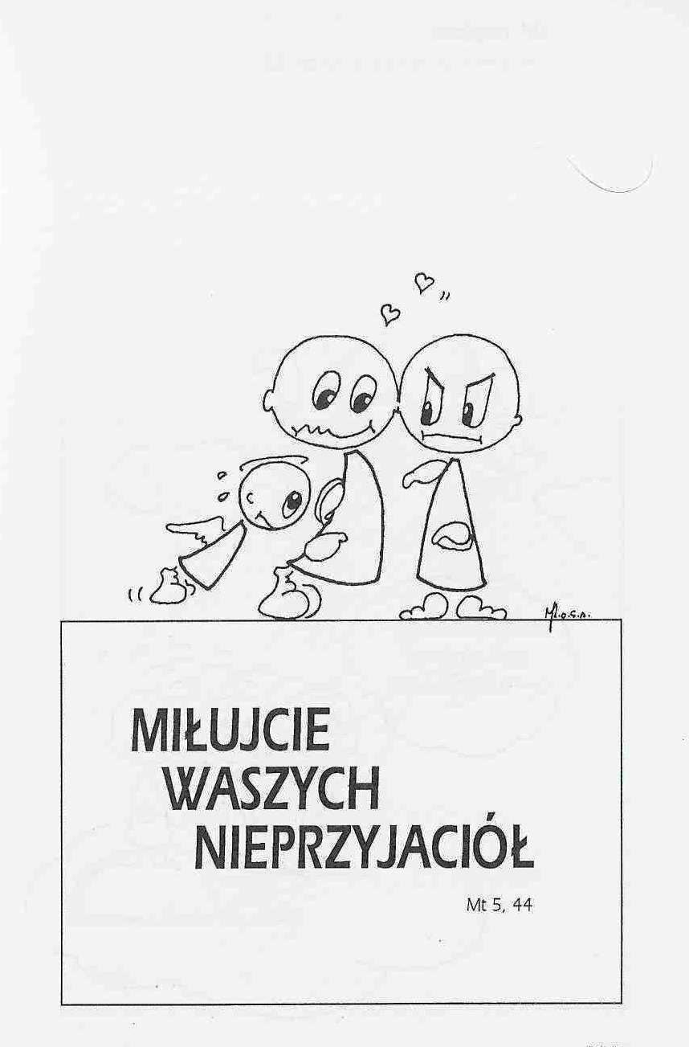

**WARTO PAMIĘTAĆ …**

**Michael Dubruiel – MSZA ŚWIĘTA – Instrukcja obsługi**

**wszystko, co powinieneś wiedzieć, ale nikt Ci wcześniej nie powiedział**

Rozdział drugi*Jak celebrować obrzędy wstępne*

Medytacja /kontynuacja/ Czy kręcą się wokół ludzi siedzących blisko ciebie? Twojego dziecka płaczącego obok ciebie w ławce? Chóru? Księdza? Jest tak wiele rzeczy, które mogą powstrzymać nas od rozpoznawania obecności Boga wokół nas. W tym momencie On jest tam, gdzie ty jesteś, i chce usłyszeć to, co masz do powiedzenia. Powiedz Mu.

**Okazja do duchowego wzrostu** *Uznaj Boga za Boga i odsuń wszystkie przeszkody . *Proś Go o łaskę uwolnienia od twoich osądów, tak byś nie stracił możliwości spotkania Go, kiedy przyjdzie. *Proś Go, aby pomógł ci nie zignorować niczego, co stawie na twojej drodze.

Rozdział trzeci*Jak celebrować akt pokuty*

Przygotowanie Mszę kontynuujemy aktem pokuty. Kapłan może rozpocząć ten akt, używając słów będących częścią obrzędu. Może także własnymi słowami bądź słowami zaczerpniętymi z czytań danego dnia zaprosić nas do spojrzenia na nasze grzechy. Ksiądz mówi o mszy świętej, w której uczestniczymy, jako o „świętych tajemnicach”. To, czego będziemy świadkami, przekracza nasze zmysły i aby przygotować siebie na prawdziwe doświadczenie tych… /kontynuacja za tydzień/

**INTENCJE MSZALNE**

**TYDZIEŃ 23.04.2023 – 30.04.2023**

|  |  |
| --- | --- |
| **23.04 – Niedziela** | 08.00 – + Honorata Rosińska /greg/  08.00 – O łaskę zdrowia, opiekę Matki Bożej i błogosławieństwo Boże dla P. Martyny i Grzegorza Niksa z okazji 14 rocznicy ślubu – int. odpr. poza parafią  08.00 – O łaskę zdrowia, opiekę Matki Bożej i błogosławieństwo Boże dla P. Zofii i Marka z okazji 30 rocznicy ślubu – int. odpr. poza parafią  08.00 – + Krzysztof Pyśk – int. odpr. poza parafią  11.00 – + Jerzy i Janina Pyśk, Irena Przybyłek  11.00 – O łaskę zdrowia, opiekę Matki Bożej i błogosławieństwo Boże dla P. Jadwigi z okazji 75 rocznicy urodzin – int. odpr. poza parafią  11.00 – + Michał i Kazimierz Piórkowscy – int. odpr. poza parafią |
| **24.04 – Poniedziałek** | 07.30 – + Janina Darmofał /up/  08.00 – + Honorata Rosińska /greg/ |
| **25.04 - Wtorek** | 07.30 – + Stanisław Niedźwiecki /7 rocz. śm./  08.00 – + Honorata Rosińska /greg/ |
| **26.04 – Środa** | 07.25 – Nowenna do św. Józefa  07.30 – + Michalina, Teofil, Władysław i Henryk Gut  Nowenna do Matki Bożej Nieustającej Pomocy  08.00 – + Honorata Rosińska /greg/ |
| **27.04 –**  **Czwartek** | 07.30 – + Mirosław Majewski  08.00 – + Honorata Rosińska /greg/ |
| **28.04 – Piątek** | 07.30 – + Zofia Mrówka /up/  07.30 – + Helena i Jan Cekała, z-li z rodziny Grzegorczyków, Bronisława Żelazek, Stanisława Kałędek, Mirosław Majewski, ks. Janusz Malinowski – int. odpr. poza parafią  08.00 – + Honorata Rosińska /greg/  08.00 – Dziękczynna z prośbą o łaskę zdrowia, opiekę Matki Bożej i błogosławieństwo Boże dla P. Małgorzaty i Krzysztofa z okazji 5 rocznicy ślubu – int. odpr. poza parafią |
| **29.04 – Sobota** | 07.30 – + Edward Rosiński /up/  08.00 – + Honorata Rosińska /greg/  16.00 – Dziękczynna z prośbą o łaskę zdrowia, opiekę Matki Bożej i błogosławieństwo Boże dla P. Barbary i Krzysztofa Kostrzewa z okazji 33 rocznicy ślubu – int. odpr. poza parafią |
| **30.04 – Niedziela** | 08.00 – + Honorata Rosińska /greg/  08.00 – + Marianna Kaczyńska /up/ – int. odpr. poza parafią  11.00 – + Zofia Orzoł /up/  11.00 – + Andrzej Zbrzeźniak, Alina Jakubowska – int. odpr. poza parafią  11.00 – + Józef, Henryk i Stanisława Kobus, z-li z rodz. Kobus – int. odpr. poza parafią  11.00 – + Jan Bryska – int. od sąsiadów /up/ – int. odpr. poza parafią  11.00 – O Boże błogosławieństwo oraz Dary Ducha Świętego z okazji urodzin i o zdanie matury dla Igora – int. odpr. poza parafią |

**OGŁOSZENIA DUSZPASTERSKIE**

1. Dziś trzecia niedziela Wielkanocy. Nadal przeżywamy okres radości płynącej z doświadczenia mocy Chrystusa zmartwychwstałego. Na mocy decyzji Konferencji Episkopatu Polski w trzecią niedzielę Wielkanocy we wszystkich diecezjach w Polsce obchodzona jest Niedziela Biblijna, która rozpoczyna następujący po niej Tydzień Biblijny. 2. W poniedziałek nasze myśli i serca skierujemy do Gniezna, gdzie znajdują się relikwie Świętego Wojciecha, biskupa i męczennika, patrona Polski. Będziemy dziękować Bogu za dobro, jakie wyświadczył nam przez posługę Świętego Wojciecha na naszej ziemi. Porządek Mszy Świętych w naszym kościele tego dnia będzie następujący: 7.30 i 8.00. 3. We wtorek, 25 kwietnia, będziemy przeżywali święto Świętego Marka Ewangelisty. Jednocześnie jest to Dzień Modlitw o Urodzaje. 4. W sobotę, 29 kwietnia, przypada święto Świętej Katarzyny Sieneńskiej, dziewicy. Tak dalece wyróżniała się czynną miłością do Kościoła Chrystusowego i świadectwem o Jego krzyżu, że nadano jej tytuł Doktora Kościoła. A w 1999 roku Święty Jan Paweł II ustanowił ją patronką Europy. 5. W sobotę z inicjatywy Episkopatu Polski naszą modlitwą ogarniemy również wszystkie ofiary nazistowskiego i stalinowskiego terroru, zwłaszcza osoby duchowne i konsekrowane, ponieważ tego dnia przypada Dzień Męczeństwa Duchowieństwa Polskiego, upamiętniający rocznicę wyzwolenia obozu koncentracyjnego w Dachau w 1945 roku. Pamiętajmy w naszych modlitwach o ks. Proboszczu Leonie Gutowskim, który zginął 25 września 1942 roku w Dachau. 6. Przyszłą niedzielę – ostatnią niedzielę kwietnia będziemy przeżywali w Kościele jako Światowy Dzień Modlitw o Powołania Kapłańskie i Zakonne. Rozpoczyna się też Tydzień Modlitw o Powołania do służby w Kościele.

**Zapowiedzi:** Związek małżeński pragną zawrzeć następujące osoby: Damian Lipka, kawaler, pochodzący z parafii w Wielbarku i Justyna Maria Lipka, panna, pochodząca z parafii tutejszej, zapowiedź II

|  |
| --- |
| **ŻYCZĘ UDANEGO I BŁOGOSŁAWIONEGO TYGODNIA UŚMIECHNIJ SIĘ!** |

